checkliStA för FIXTURBESTYCKNING

Projekt Namn: Datum: YYYY /MM/DD
Antal:

Typ av Fixtur modell

MA xxx |  | MA 20xx |  | MA 21xx
MA 160 (art. | ☐ |  |  | MA 2109 | ☐
MA 260 | ☐ | MA 2011 | ☐ | MA 2111 | ☐
MA 350 | ☐ | MA 2012 | ☐ | MA 2112 | ☐
MA 360 | ☐ | MA 2013 | ☐ | MA 2113 | ☐
 |  | MA 2014 | ☐ | MA 2114 | ☐

MA - Manual | ☐ | RF – Radio Frequency | ☐ | VA - Vacuum | ☐

Önskemål om standard tillägg på fixturhuset
ESD utförande | ☐ | Säkerhets-switch/låsning/230V | ☐ | Självöppnings-enhet | ☐ | Extra elektronik platta i huset | ☐
Stoppknapp i front | ☐ | Röd/grön/gul knappar i front | ☐

Information om ström och spänning

Test volt?
Supply Volt?
Max ström Amp?

3+5. Information om testobjekt
Fysisk storlek:
Antal testobjekt i fixtur:
Bild önskas!
Kontaktering
 | CC mått testpunkter / antal
Bottenkontaktering | 100mil : st.  75mil: st.  50mil: st.  annat: st.
Toppkontaktering | 100mil : st.  75mil: st.  50mil: st.  annat: st.
Sidokontaktering (8) | USB: st.  kontakt: st.  RF: st.  annat: st.

Test system / Interface
Test system interface
VPC | ☐ | SPEA | ☐ | Keysight | ☐ | Genrad/Theradyne | ☐

Interface Block
170-p Signal | ☐ | 85-p Signal | ☐ | RF (HFS) | ☐ | Pneumatic (PKS) | ☐
High Voltage (HSS) | ☐ | Digital | ☐ | Optical | ☐ | VG-strip (MA xxx) | ☐

6.Virning kablage / val av hylsa

Inget kablage | ☐ | Lödning | ☐ | Virning | ☐ | Trådlösa hylsor KS-WL | ☐
 |  | 1:0  1M kablage fast i hylsa med lös ände. | ☐ | 1:1  kablage från hylsa till don/interfaceblock. | ☐

7.Övrig elektronik

 | Nej | Ja | kommentarer
Placering av elektronik i huset | ☐ | ☐
Montering av tex D-sub, USB i bakplatta | ☐ | ☐
Skanner | ☐ | ☐
Kamera | ☐ | ☐
Övrigt | ☐ | ☐

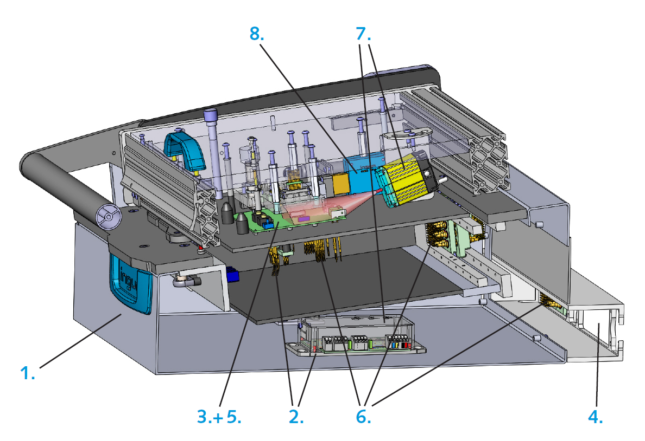

Underlag för fixturbestyckning

Borrnings Data
3D eller Step Filer
x och y koordinater
gerber filer med testpunkt lager, komponenttryck och styrhål etc.
Gerber/Step Data av PCB/Testobjekt
Om kortet ligger på panel och gerberfilerna endast innehåller ensamkort önskar vi dxf fil på panelen.
Wirnings Data
TP nummer/namn
Interface nummer/namn
Fysiskt PCB/Testobjekt
Komplett bestyckat med komponenter

